Ballet: descubra sobre esta dança!

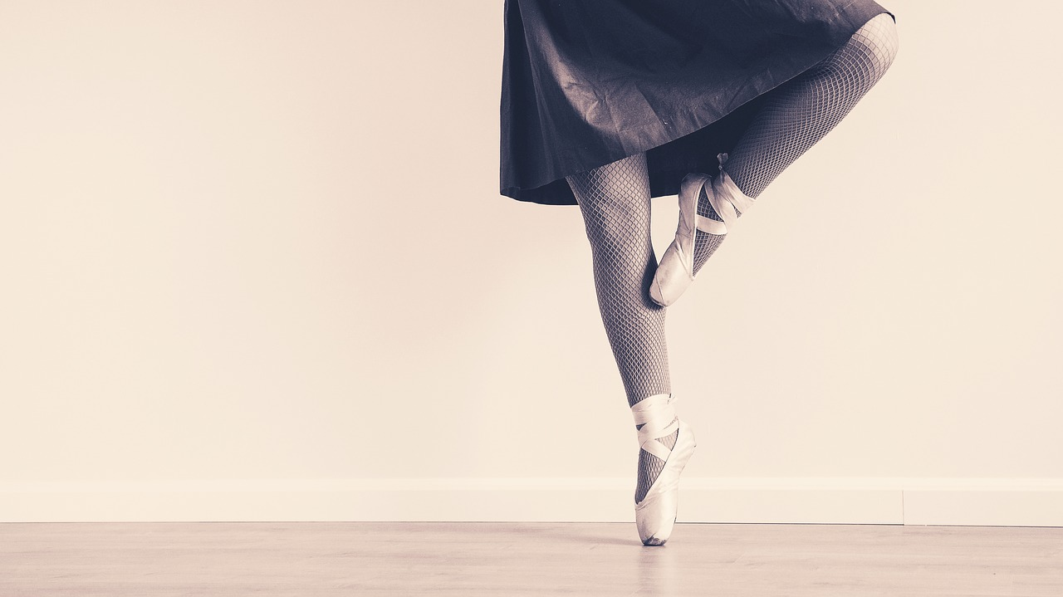

O estudo das artes contemporâneas também é importante para quem está se preparando para fazer o vestibular e quer se dar bem na prova. Afinal, é comum que questões que envolvem a diversidade cultural sejam cobradas.
O ballet faz parte dos estudos artísticos, e entender um pouco sobre esse tipo de dança será útil para acertar mais questões do vestibular relacionadas ao universo das artes.
Nesse sentido, temos uma dica: além do ballet, você também deve estudar sobre outras expressões artísticas, como as artes visuais e a op art. Assim, terá um amplo conhecimento para fazer uma excelente pontuação nos processos seletivos das universidades.
A ideia deste post é reunir informações relevantes sobre o ballet. Para isso, vamos falar sobre a sua história, os seus tipos e as suas curiosidades. Acompanhe!

O que é ballet?
O ballet, ou simplesmente balé, como também pode aparecer na literatura, é um estilo de dança que teve origem na Itália. A própria palavra tem origem italiana, no vocábulo “ballare”, que pode ser traduzido como “bailar”.
Trata-se de uma dança na qual os bailarinos permanecem em uma posição ereta e numa prática conhecida como dehors, que consiste no giro exterior dos membros inferiores do corpo. Além disso, também há um foco no corpo na vertical e na simetria.
A dança demanda muita flexibilidade, alinhamento e boa distribuição do peso por parte dos bailarinos. É por isso que, para dançar ballet, é necessário muito preparo físico, bem como uma alimentação equilibrada e adequada, principalmente antes das aulas, dos ensaios e das apresentações.

História do ballet
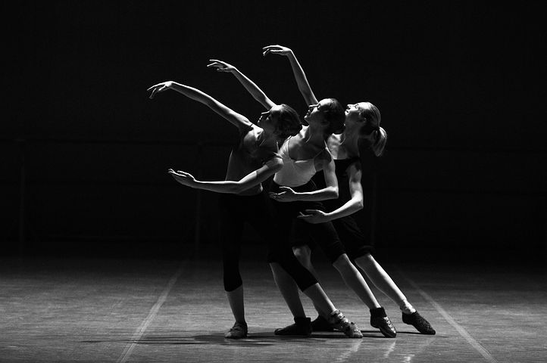
O ballet surgiu no século XV, no período conhecido como Renascença. A dança se desenvolveu inicialmente na corte italiana, mas progrediu nos anos seguintes, no século XVII, com as cortes francesas.
A influência francesa no ballet é tanta que muitos dos termos técnicos desse tipo de dança têm origem no francês. Durante o reinado de Luís XIV, que dizem ter sido um grande admirador dessa arte, foi que o estilo ganhou espaço nas cortes.
As apresentações de ballet só foram introduzidas na Europa Ocidental no período que antecedeu a Primeira Guerra Mundial. A responsável por isso foi a empresa russa Ballets Russes, que popularizou essa dança em uma escala praticamente mundial.
O ballet seguiu se aperfeiçoando com o passar dos anos e, no século XX, recebeu forte interferência das chamadas danças de concerto. Novas variações do estilo foram surgindo, como o balé neoclássico, desenvolvido pelo coreógrafo americano George Balanchine.
Outra vertente que tem ganhado muitos seguidores atualmente é o ballet fitness. Ele não chega a ter um viés artístico e é mais procurado por pessoas que desejam fazer atividades físicas para ter um corpo saudável.

Tipos de ballet
Apesar de novas variações do ballet terem surgido com o passar dos anos, essa expressão artística ainda tem muita força e é reconhecida em duas grandes vertentes: o ballet clássico e o ballet contemporâneo.
A seguir, vamos comentar um pouco sobre esses diferentes tipos de ballet.

Ballet clássico
O ballet clássico é muito metódico e, mesmo assim, apresenta variações conforme a origem dos bailarinos. Como explicamos, a dança sofreu influências italianas, francesas e russas. Tudo isso fez com que cada país desenvolvesse algumas técnicas exclusivas, que resultam em sutis diferenças na forma como são executados os passos, por exemplo.
Apesar das divergências, atualmente a maioria das escolas de ballet seguem o estilo clássico, liderado pelo italiano Carlo Blasis, conhecido por muitos como o pai do ballet.

Ballet contemporâneo
O ballet contemporâneo, embora siga os preceitos básicos das antigas correntes artísticas, também é influenciado pelas danças modernas. A principal diferença, em relação ao ballet clássico, é que essa categoria da dança permite que haja uma amplitude maior nos movimentos.
As inovações incorporadas no ballet contemporâneo, em sua maioria, são oriundas dos conceitos artísticos que se desenvolveram na França e em outras localidades, no decorrer do século XX.

Curiosidades do ballet
O ballet é uma dança que costuma encantar quem assiste às apresentações, que, em geral, são muito bonitas, harmônicas e graciosas. Por trás disso tudo, existem muitas curiosidades, sobre as quais comentaremos na sequência.

Sapatilhas de ballet
Há relatos de que as primeiras sapatilhas de ballet eram muito pesadas. Isso era necessário para que os bailarinos pudessem ficar na ponta dos pés, uma das mais famosas posições da dança.
Atualmente as sapatilhas têm uma espécie de “caixa”, onde ficam as pontas dos pés dos bailarinos. Desse modo, eles conseguem manter o equilíbrio.

Frases de ballet
Para que você entenda mais sobre o estilo, separamos algumas frases de ballet. Confira!
“Perdido seja para nós aquele dia em que não se dançou nem uma vez!” (Friedrich Nietzsche)
“Se você já foi ousada, não permita que a amansem.” (Isadora Duncan)
“Bailarina tem que melhorar tudo sempre.” (Ana Botafogo)
“O mundo já caiu, só me resta dançar sobre os destroços.” (Clarice Lispector)
“Dançarinos são instrumentos, como um piano que o coreógrafo toca.” (Balanchine)
“O corpo diz o que as palavras não podem dizer.” (Martha Graham)
“A dança é a mãe de todas as linguagens.” (Autor desconhecido)
“Toda bailarina pela vida vai levar sua doce sina de dançar.” (Toquinho)
“A dança é a mais espiritual de todas as artes.” (Kaled Massud)
“Borboleta parece flor que o vento tirou para dançar.” (Fernando Anitelli)
“O bailarino tem que sair do estúdio e ir ver como as pessoas estão dançando na rua.” (Ivaldo Bertazzo).

Música de ballet
As músicas utilizadas para dançar ballet geralmente são as clássicas, de compositores famosos, como Schubet, Beethoven e Mozart. Porém, no ballet contemporâneo, até mesmo canções de artistas de jazz da atualidade podem servir como melodia para a dança.
Esperamos que você tenha gostado do resumo que elaboramos sobre o ballet e que ele seja útil para que seus conhecimentos sobre o assunto sejam ampliados. Assim, além de ir muito bem no vestibular, você também será uma pessoa mais culta e terá mais oportunidades no decorrer de sua carreira e da sua trajetória pessoal ou profissional.
Quer continuar aprendendo sobre arte? Que tal acessar as nossas aulas dessa disciplina? Acesse e confira agora muita informação útil para você se destacar nos processos seletivos das principais universidades do país.

